260
05.04.2022

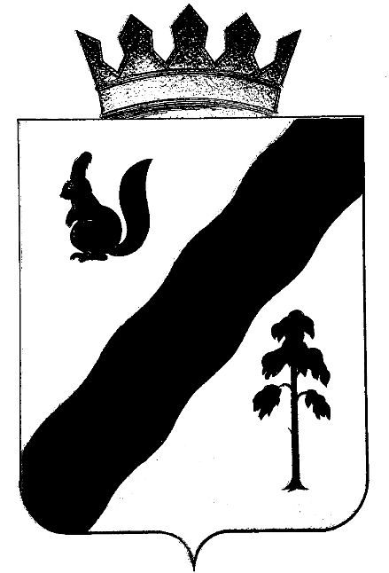

ПОСТАНОВЛЕНИЕ

АДМИНИСТРАЦИиГАЙНСКОГО МУНИЦИПАЛЬНОГО ОКРУГА
ПЕРМСКОГО КРАЯ
О подготовке и проведении празднования 77 -й годовщины со Дня Победы в Великой Отечественной войне на территории Гайнского муниципального округа

В ознаменование 77-ой годовщины со Дня Победы в Великой Отечественной войне, учитывая историческую значимость мероприятия, в целях патриотического воспитания молодежи, увековечивания памяти погибших земляков в Великой Отечественной войне
администрация Гайнского муниципального округа ПОСТАНОВЛЯЕТ:

- Утвердить прилагаемый состав оргкомитета по организации и проведению празднования 77 - ой годовщины со Дня Победы в Великой Отечественной войне.
- Настоящее постановление вступает в силу со дня подписания.
- Разместить настоящее постановление в информационно-телекоммуникационной сети Интернет на официальном сайте муниципального образования «Гайнский муниципальный округ».
- Контроль исполнения настоящего постановления возложить на заместителя главы по социальной и внутренней политике администрации Гайнского муниципального округа

Глава муниципального округа-глава администрации
Гайнского муниципального округа Е. Г. Шалгинских

УТВЕРЖДЕН
постановлением администрации Гайнского муниципального округа Пермского края
от 05.04.2022 № 260

СОСТАВ
оргкомитета по подготовке и проведении празднования 77-ой годовщины со Дня Победы в Великой Отечественной войне на территории Гайнского муниципального округа

1. Елизавета Геннадьевна Шалгинских, глава муниципального округа - глава администрации Гайнского муниципального округа, председатель оргкомитета.
2. Лариса Михайловна Цырдя, заместитель главы по социальной и внутренней политике администрации Гайнского муниципального округа, заместитель председателя оргкомитета.
2.Евгения Васильевна Атькова - зав.сектором по молодежной и внутренней политике, культуры и спорта администрации Гайнского муниципального округа, секретарь.
Члены оргкомитета
4. Седегов Сергей Владимирович - военный комиссар Гайнского округа (по согласованию).
5. Степанова Елена Григорьевна – директор МБУК «Гайнский краеведческий музей им. А. Я. Созонова».
6. Костюкевич Надежда Ивановна - директор ММБУК КМЦ.
6. Олехова Диана Геннадьевна – директор МБУДО «Детская школа искусств «Гармония» п.Гайны.
7. Исаев Валерий Анатольевич – и. о. директора МБУ ФКИС "ФОЦ "ОЛИМП" п. Гайны.
6. Надежда Леонидовна Анфалова – и. о. начальника Управления образования Гайнского муниципального округа.
7. Татьяна Владимировна Харина - редактор газеты «Наше время»
8. Четина Татьяна Леонидовна – начальник территориального управления Министерства социального развития Пермского края по Коми-Пермяцкому округу.
9. Ольга Николаевна Утробина – и. о. директора МБУК ГМРЦБ.
10. Ногаев Юрий Анатольевич – начальника ОМВД России по Гайнскому округу (по согласованию).
11. Мазунина Наталья Александровна – заведующий территориальным отделом.
12. Жижилев Евгений Васильевич – председатель Совета ветеранов.
13. Галина Семеновна Куликова – заведующая архивным сектором.
14. Наталья Викторовна Демина – методист МБУДО «Детская школа искусств «Гармония» п.Гайны.
13. Священник прихода Свято-Преображенской Церкви.

